Page 242. Exercice 1. Un périscope de fortune !
a. Fais une recherche sur Internet concernant la loi de réflexion de la lumière.

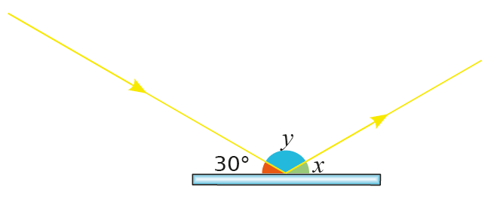
b. Le schéma ci-dessous illustre un rayon de lumière qui se réfléchit sur un miroir avec un angle de 30°.
Détermine $x$ et $y$. Justifie.

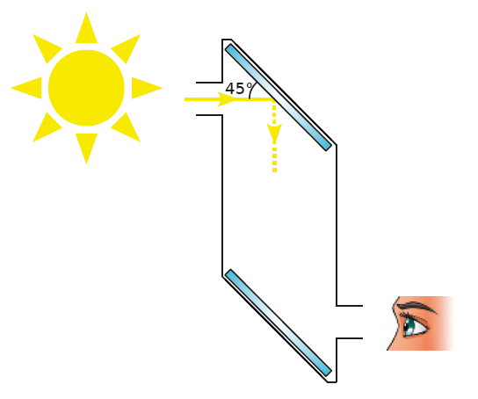
c. Éric a construit un périscope avec une boîte de carton et deux miroirs parallèles comme l'illustre le schéma ci-dessous.
Si un rayon entre horizontalement dans le périscope, en sortira-t-il horizontalement aussi ?
(Tu pourras étudier si les rayons d'entrée et de sortie sont parallèles.)

Ce résultat dépend-il de l'inclinaison des miroirs parallèles ?
(Autrement dit, a-t-on le même résultat si l'angle formé par le rayon et le miroir est différent de 45° ?)

